青少年机器人技术等级考试理论综合试卷（五级）
一、单选题(共20题，每题4分，共80分)
1. | 通过shiftOut(dataPin,clockPin,bitOrder,value)函数向74HC595移位寄存器芯片写入数据，下列说法错误的是（ ）。
A. | dataPin引脚和74HC595的Ds引脚相连；

B. | clockPin引脚和74HC595的SH_CP引脚相连；

C. | bitOrder表示输出位的顺序，分别为MSBFIRST和LSBFIRST；

D. | shiftOut函数输入数据时是并入串出。

 | 试题编号：20201213192433703
 | 试题类型：单选题
 | 标准答案：D
 | 试题难度：一般
 | 试题解析：
 | 考生答案：A
 | 考生得分：0
 | 是否评分：已评分
 | 评价描述：

2. | ESP32 for Arduino中，Serial.printf()函数输出回车所对应的转义字符是（ ）。
A. | \n

B. | \t

C. | \r

D. | \\

 | 试题编号：20201213192433593
 | 试题类型：单选题
 | 标准答案：C
 | 试题难度：一般
 | 试题解析：
 | 考生答案：A
 | 考生得分：0
 | 是否评分：已评分
 | 评价描述：

3. | 执行下列程序后，串口监视器显示的值为（ ）。  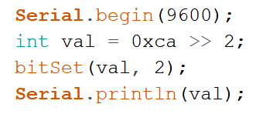
A. | 25

B. | 29

C. | 54

D. | 58

 | 试题编号：20201213192433687
 | 试题类型：单选题
 | 标准答案：C
 | 试题难度：一般
 | 试题解析：
 | 考生答案：D
 | 考生得分：0
 | 是否评分：已评分
 | 评价描述：

4. | ESP32中断触发模式中，属于边沿触发的有（ ）种。
A. | 2

B. | 3

C. | 4

D. | 5

 | 试题编号：20201213192433483
 | 试题类型：单选题
 | 标准答案：B
 | 试题难度：
 | 试题解析：
 | 考生答案：A
 | 考生得分：0
 | 是否评分：已评分
 | 评价描述：

5. | 下列外设中，ESP32 WROOM模组不具有的外设是（ ）。
A. | UART

B. | I²C

C. | 霍尔传感器

D. | 红外接收模组

 | 试题编号：20201213192433372
 | 试题类型：单选题
 | 标准答案：D
 | 试题难度：一般
 | 试题解析：
 | 考生答案：A
 | 考生得分：0
 | 是否评分：已评分
 | 评价描述：

6. | A、B两个设备进行UART串行通信，A设备的TX引脚连接到B设备的引脚为（ ）。
A. | TX

B. | RX

C. | VCC

D. | TX 或 RX

 | 试题编号：20201213192433797
 | 试题类型：单选题
 | 标准答案：B
 | 试题难度：一般
 | 试题解析：
 | 考生答案：B
 | 考生得分：4
 | 是否评分：已评分
 | 评价描述：

7. | ESP32模拟输入ADC的分辨率最大值是（ ）。
A. | 8位

B. | 9位

C. | 12位

D. | 16位

 | 试题编号：20201213192433404
 | 试题类型：单选题
 | 标准答案：C
 | 试题难度：一般
 | 试题解析：
 | 考生答案：C
 | 考生得分：4
 | 是否评分：已评分
 | 评价描述：

8. | ESP32程序中模拟输入的返回值在0~511之间，下列程序正确的是（ ）。
A. | analogSetWidth(9);

B. | analogSetWidth(10);

C. | analogSetWidth(11);

D. | analogSetWidth(12);

 | 试题编号：20201213192433435
 | 试题类型：单选题
 | 标准答案：A
 | 试题难度：一般
 | 试题解析：
 | 考生答案：A
 | 考生得分：4
 | 是否评分：已评分
 | 评价描述：

9. | 共阴数码管和74HC595芯片连接如下图所示，执行下列程序后，数码管显示的图形如图中红色所示，shiftout程序行[ ]内的数值为（ ）。  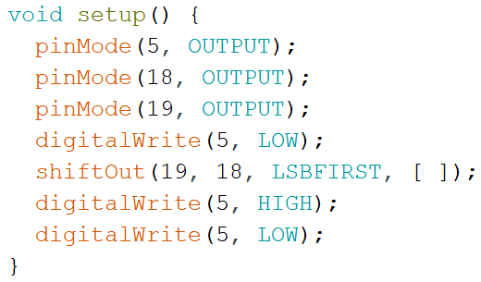  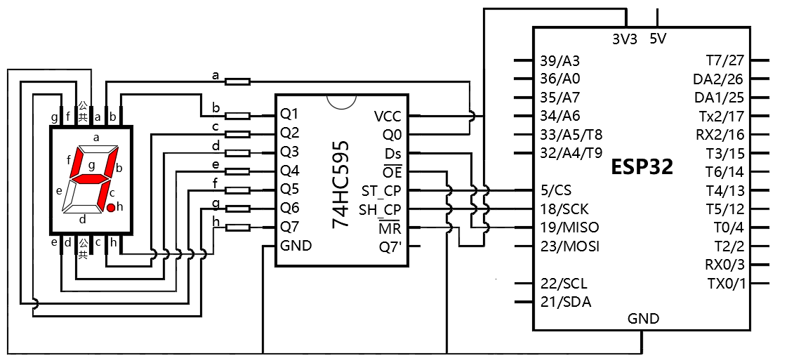
A. | 0b1100111

B. | 0b10011000

C. | 0b11001

D. | 0b11100110

 | 试题编号：20201213192433577
 | 试题类型：单选题
 | 标准答案：A
 | 试题难度：一般
 | 试题解析：
 | 考生答案：B
 | 考生得分：0
 | 是否评分：已评分
 | 评价描述：

10. | 74HC595移位寄存器模块中，用于控制数据输入速度的引脚是（ ）。
A. | SH_CP

B. | ST_CP

C. | Ds

D. | Q7’

 | 试题编号：20201213192433656
 | 试题类型：单选题
 | 标准答案：A
 | 试题难度：一般
 | 试题解析：
 | 考生答案：C
 | 考生得分：0
 | 是否评分：已评分
 | 评价描述：

11. | 执行下列程序后，运行结果是（ ）。  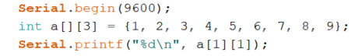
A. | 1

B. | 4

C. | 5

D. | 6

 | 试题编号：20201213192433545
 | 试题类型：单选题
 | 标准答案：C
 | 试题难度：一般
 | 试题解析：
 | 考生答案：C
 | 考生得分：4
 | 是否评分：已评分
 | 评价描述：

12. | 下列程序通过串口分别发送数据，采用偶校验，对应的校验位数值分别为（ ）。  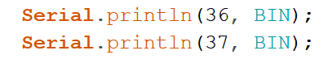
A. | 0 0

B. | 0 1

C. | 1 0

D. | 1 1

 | 试题编号：20201213192433766
 | 试题类型：单选题
 | 标准答案：B
 | 试题难度：一般
 | 试题解析：
 | 考生答案：B
 | 考生得分：4
 | 是否评分：已评分
 | 评价描述：

13. | String类库成员函数中，从字符串中截取指定长度字符的成员函数是（ ）。
A. | indexOf()

B. | substring()

C. | endsWith()

D. | length()

 | 试题编号：20201213192433845
 | 试题类型：单选题
 | 标准答案：B
 | 试题难度：一般
 | 试题解析：
 | 考生答案：B
 | 考生得分：4
 | 是否评分：已评分
 | 评价描述：

14. | ESP32 for Arduino中，用于指定外部中断引脚，并对中断引脚进行初始化设置的函数是（ ）。
A. | pinMode()

B. | attachInterrupt()

C. | detachInterrupt()

D. | touchAttachInterrupt()

 | 试题编号：20201213192433623
 | 试题类型：单选题
 | 标准答案：B
 | 试题难度：一般
 | 试题解析：
 | 考生答案：C
 | 考生得分：0
 | 是否评分：已评分
 | 评价描述：

15. | 在串口监视器窗口发送数据如下图所示，点击【发送】按钮后，Serial.avaiable()函数返回的值为（ ）。  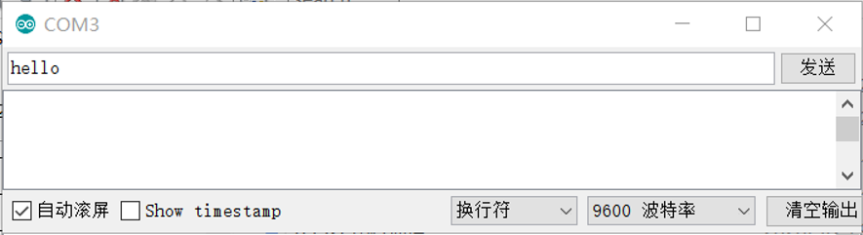
A. | 0

B. | 5

C. | 6

D. | 7

 | 试题编号：20201213192433877
 | 试题类型：单选题
 | 标准答案：C
 | 试题难度：一般
 | 试题解析：
 | 考生答案：C
 | 考生得分：4
 | 是否评分：已评分
 | 评价描述：

16. | Serial.println(val,format)程序将val以十六进制输出到串口监视器，format应为（ ）。
A. | BIN

B. | OCT

C. | HEX

D. | DEC

 | 试题编号：20201213192433828
 | 试题类型：单选题
 | 标准答案：C
 | 试题难度：一般
 | 试题解析：
 | 考生答案：C
 | 考生得分：4
 | 是否评分：已评分
 | 评价描述：

17. | ESP32采用LEDC方式进行模拟输出时，将指定通道上的PWM信号映射到指定引脚的函数是（ ）。
A. | ledcSetup()

B. | ledcAttachPin()

C. | analogWrite()

D. | ledcWrite()

 | 试题编号：20201213192433451
 | 试题类型：单选题
 | 标准答案：B
 | 试题难度：一般
 | 试题解析：
 | 考生答案：A
 | 考生得分：0
 | 是否评分：已评分
 | 评价描述：

18. | 正常状态下，ESP32 WROOM模块的工作电压是（ ）。
A. | 3.0V

B. | 3.3V

C. | 3.6V

D. | 5.0V

 | 试题编号：20201213192433341
 | 试题类型：单选题
 | 标准答案：B
 | 试题难度：一般
 | 试题解析：
 | 考生答案：B
 | 考生得分：4
 | 是否评分：已评分
 | 评价描述：

19. | ESP32主控板，实现按键控制LED灯，电路原理图如下图所示，程序pinMode(5,mode)中，mode应为（ ）。  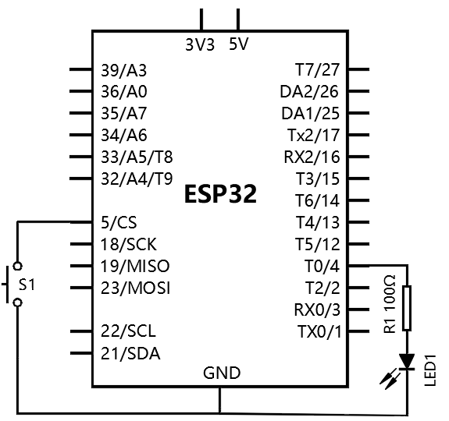
A. | INPUT

B. | OUTPUT

C. | INPUT_PULLUP

D. | INPUT_PULLDOWN

 | 试题编号：20201213192433514
 | 试题类型：单选题
 | 标准答案：C
 | 试题难度：一般
 | 试题解析：
 | 考生答案：C
 | 考生得分：4
 | 是否评分：已评分
 | 评价描述：

20. | UART通信的起始位和停止位分别是（ ）。
A. | 高电平 低电平

B. | 低电平 高电平

C. | 高电平 高电平

D. | 低电平 低电平

 | 试题编号：20201213192433735
 | 试题类型：单选题
 | 标准答案：B
 | 试题难度：一般
 | 试题解析：
 | 考生答案：B
 | 考生得分：4
 | 是否评分：已评分
 | 评价描述：
二、多选题(共5题，每题2分，共10分)
21. | 下列函数中，用于将数据指定位设置为0的函数有（ ）。
A. | bitClear()

B. | bitSet()

C. | bitWrite()

D. | bitRead()

 | 试题编号：20201213192433908
 | 试题类型：多选题
 | 标准答案：A|C
 | 试题难度：一般
 | 试题解析：
 | 考生答案：C|B
 | 考生得分：0
 | 是否评分：已评分
 | 评价描述：

22. | ledcSetup()函数用于设置PWM的（ ）参数。
A. | 频率

B. | 分辨率

C. | 占空比

D. | 中断方式

 | 试题编号：20201213192433955
 | 试题类型：多选题
 | 标准答案：A|B
 | 试题难度：
 | 试题解析：
 | 考生答案：A|B
 | 考生得分：2
 | 是否评分：已评分
 | 评价描述：

23. | ESP32 for Arduino 中，数字信号引脚输入模式可设置为（ ）。
A. | INPUT

B. | OUTPUT

C. | INPUT_PULLUP

D. | INPUT_PULLDOWN

 | 试题编号：20201213192433986
 | 试题类型：多选题
 | 标准答案：A|C|D
 | 试题难度：一般
 | 试题解析：
 | 考生答案：A|D|C
 | 考生得分：2
 | 是否评分：已评分
 | 评价描述：

24. | UART串口通信中，发送的数据通常由以下哪几部分组成？（ ）
A. | 起始位

B. | 数据位

C. | 校验位

D. | 停止位

 | 试题编号：20201213192434018
 | 试题类型：多选题
 | 标准答案：A|B|C|D
 | 试题难度：一般
 | 试题解析：
 | 考生答案：A|D|B|C
 | 考生得分：2
 | 是否评分：已评分
 | 评价描述：

25. | 下列不属于ESP32的中断触发模式有（ ）。
A. | INPUT

B. | OUTPUT

C. | RISING

D. | FALLING

 | 试题编号：20201213192433939
 | 试题类型：多选题
 | 标准答案：A|B
 | 试题难度：一般
 | 试题解析：
 | 考生答案：A|B
 | 考生得分：2
 | 是否评分：已评分
 | 评价描述：
三、判断题(共5题，每题2分，共10分)
26. | 一位数码管的显示模式只能是静态显示。
  正确 | 错误
 | 试题编号：20201213192434065
 | 试题类型：判断题
 | 标准答案：错误
 | 试题难度：
 | 试题解析：
 | 考生答案：错误
 | 考生得分：2
 | 是否评分：已评分
 | 评价描述：

27. | ESP32 WROOM模组不具有硬件模拟输出功能。
  正确 | 错误
 | 试题编号：20201213192434145
 | 试题类型：判断题
 | 标准答案：错误
 | 试题难度：
 | 试题解析：
 | 考生答案：错误
 | 考生得分：2
 | 是否评分：已评分
 | 评价描述：

28. | ESP32 WROOM模组支持经典蓝牙和低功耗蓝牙两种模式。
  正确 | 错误
 | 试题编号：20201213192434097
 | 试题类型：判断题
 | 标准答案：正确
 | 试题难度：
 | 试题解析：
 | 考生答案：正确
 | 考生得分：2
 | 是否评分：已评分
 | 评价描述：

29. | ESP32 WROOM模组的MCU是双核。
  正确 | 错误
 | 试题编号：20201213192434128
 | 试题类型：判断题
 | 标准答案：正确
 | 试题难度：
 | 试题解析：
 | 考生答案：正确
 | 考生得分：2
 | 是否评分：已评分
 | 评价描述：

30. | 一维数组和二维数组元素的下标均从0开始。
  正确 | 错误
 | 试题编号：20201213192434034
 | 试题类型：判断题
 | 标准答案：正确
 | 试题难度：
 | 试题解析：
 | 考生答案：正确
 | 考生得分：2
 | 是否评分：已评分
 | 评价描述：

